**KẾT QUẢ SỐNG THÊM VÀ MỘT SỐ YẾU TỐ LIÊN QUAN TRÊN BỆNH NHÂN U LYMPHO KHÔNG HODGKIN TẾ BÀO T NGOẠI VI**

**ĐIỀU TRỊ PHÁC ĐỒ CHOPE TẠI BỆNH VIỆN K**

**Đỗ Huyền Nga1, Trần Vũ Hoàng Quân 2, Nguyễn Thanh Tùng1**

**1: Bệnh viện K, 2: Trường Đại học Y Hà Nội**

Tác giả chịu trách nhiệm chính: TS. Đỗ Huyền Nga – Trưởng khoa Nội Hệ tạo Huyết – Bệnh viện K

Email: [ncs29dhy@gmail.com](mailto:ncs29dhy@gmail.com)

**TÓM TẮT**

**Mục tiêu**: Đánh giá kết quả sống thêm và phân tích một số yếu tố liên quan đến sống thêm trên bệnh nhân u lympho không Hodgkin tế bào T ngoại vi điều trị phác đồ CHOPE tại bệnh viện K.

**Đối tượng và phương pháp nghiên cứu**: Nghiên cứu mô tả chùm ca bệnh thực hiện trên 45 bệnh nhân ≤ 65 tuổi được chẩn đoán u lympho tế bào T ngoại vi được điều trị phác đồ CHOPE ít nhất 3 chu kỳ tại bệnh viện K từ tháng 5/2019 đến tháng 06/2023.

**Kết quả nghiên cứu**: Tuổi trung bình của bệnh nhân là 40,6tuổi; tỉ lệ nam/nữ là 2,5/1. Sờ thấy hạch ngoại vi là triệu chứng cơ năng thường gặp nhất (75,6%). Khoảng 1/4 bệnh nhân có tổn thương ngoài hạch (26,7%). Hội chứng B gặp ở 19 bệnh nhân (42,2%). Đa số bệnh nhân (60%) có thể giải phẫu bệnh là u lympho tế bào T ngoại vi, không phải những thể đặc biệt khác và 57,8% bệnh nhân ở giai đoạn III, IV. 27 bệnh nhân đạt đưọc đáp ứng hoàn toàn, chiếm tỉ lệ 64,3% và 7 bệnh nhân đạt được đáp ứng một phần, dẫn đến tỉ lệ đáp ứng đáp ứng khách quan là 81%. Thời gian sống thêm không bệnh tiến triển trung vị 36 tháng, thời gian sống thêm toàn bộ trung vị chưa ước tính được. Hai yếu tố thể giải phẫu bệnh và đáp ứng điều trị có giá trị tiên lượng độc lập cho PFS và OS.

**Kết luận:** Phác đồ CHOPE đem lai hiệu quả cao trong khi an toàn và dung nạp tốt trên bệnh nhân u lympho tế bào T ngoại vi, mang lại tỉ lệ sống thêm bệnh không tiến triển và thời gian sống thêm toàn bộ kéo dài.

*Từ khóa: U lympho không Hodgkin, Tế bào T ngoại vi, CHOPE*

**SUMMARY**

**SURVIVAL RESULT AND RELATED FACTORS OF PATIENTS WITH PERIPHERAL T-CELL LYMPHOMA TREATED WITH CHOPE REGIMEN AT VIETNAM NATIONAL CANCER HOSPITAL**

**Objective:** To evaluate survival result and analyze factors related to survival in patients with peripheral T-cell lymphoma treated with CHOPE regiment at Vietnam National Cancer Hospital

**Patients and Methods**: Descriptive, case-cluster-study conducted on 45 patients aged ≤ 65 years old with newly diagnosed peripheral T-cell lymphoma at Vietnam National Cancer Hosptial from May 2019 to June 2023 were enrolled to receive CHOPE every three weeks for at least three cycles.

**Results:** Median age at diagnosis was40,6**,** male/female ratio: 2,5/1. Palpable lymphadenopathy was the common presenting symptom (75,6%). Roughly one-fourth (31,4%) of all patients had extralymph node disease. B symptoms was seen in 19 patients (42,2%). The majority of patients (60%) had PTCL, NOS and 57,8% patients were in stage III or IV. Complete response was observed in 27 patients (64,3%) and partial response in 7 (16,7%), leading to an overall response rate (ORR) of 81%. The median progression free survival time was 36 months; OS was not reached; The two factors pathologies and treatment response have independent prognostic value for PFS and OS.

**Conclusion:** CHOPE regimen was safe and high effective in peripheral T-cell lymphoma.

*Key words: Non-Hodgkin lymphoma, Periopheral T-cell, CHOPE*

1. **ĐẶT VẤN ĐỀ**

U lympho không Hodgkin là nhóm bệnh lý ác tính phổ biến nhất của hệ tạo huyết. Theo thống kê của GLOBOCAN 2020, u lympho không Hodgkin đứng thứ 11 ở cả 2 giới về cả số ca mới mắc và số ca tử vong trên toàn cầu. Tại Việt Nam, u lympho không Hodgkin đứng thứ 13 về cả số ca mới mắc và số ca tử vong, ước tính mỗi năm có 3725 ca mới mắc và 2214 ca tử vong. U lympho không Hodgkin được chia thành 2 nhóm chính: u lympho dòng tế bào B và dòng tế bào T, dựa trên nguồn gốc phát sinh của các tế bào u, trong đó tế bào B chiếm phần lớn, khoảng 80% và tiên lượng tốt hơn tế bào T. U lympho không Hodgkin tế bào T phát triển từ dòng tế bào T trưởng thành, được chia thành 2 nhóm là u lympho tế bào T ngoại vi và u lympho tế bào T ở da. Hầu hết dưới nhóm của u lympho tế bào T là u lympho tế bào T ngoại vi. Đối với hầu hết các phân nhóm của u lympho tế bào T ngoại vi, phương pháp điều trị ban đầu thường là phác đồ hoá trị liệu kết hợp, ví dụ như phác đồ CHOP (cyclophosphamide, doxorubicine, vincristine và prednisolon) và phác đồ CHOPE-like với tỉ lệ thuyên giảm là 50-65%. Gần đây, việc thêm Etoposid vào phác đồ CHOP đã được chứng minh có tác dụng tốt hơn phác đồ CHOP đơn thuần, đặc biệt ở những bệnh nhân < 65 tuổi, cho tỉ lệ đáp ứng tổng thể là 76,1%, tỉ lệ sống thêm không tiến triển sau 3 năm và tỉ lệ sống thêm toàn bộ sau 3 năm của bệnh nhân lần lượt là 29,9% và 47%. 1-4 Tại Việt Nam, do bệnh thường xảy ra ở người lớn, số lượng bệnh nhân ít nên không có nhiều nghiên cứu đánh giá đầy đủ về kết quả sống thêm của bệnh nhân điều trị phác đồ CHOPE.

1. **ĐỐI TƯỢNG VÀ PHƯƠNG PHÁP NGHIÊN CỨU**
   1. **Đối tượng nghiên cứu:** Gồm 45 bệnh nhân u lympho không Hodgkin tế bào T ngoại vi

được điều trị phác đồ CHOPE tại khoa Nội Hệ tạo huyết bệnh viện K từ tháng 05/2019 đến tháng 6/2023.

**Tiêu chuẩn lựa chọn:**

* Bệnh nhân được chẩn đoán chẩn đoán xác định u lympho không Hodkin tế bào T ngoại vi dựa vào mô bệnh học và nhuộm hóa mô miễn dịch.
* Tuổi ≤ 65
* Được điều trị bước một bằng hóa chất phác đồ CHOPE ít nhất 3 chu kỳ
* Thể trạng chung tốt: chỉ số toàn trạng theo thang điểm ECOG từ 0-2.
* Bệnh nhân không mắc các bệnh đồng mắc nghiêm trọng
* Có hồ sơ theo dõi đầy đủ và có thông tin sau điều trị.

**Tiêu chuẩn loại trừ:**

* Bệnh nhân có dị ứng hoặc quá mẫn với các thuốc nghiên cứu.
* Bệnh nhân bỏ dở điều trị, không tuân thủ phác đồ điều trị do bệnh tiến triển hay độc tính không thể điều trị tiếp
  1. **Địa điểm nghiên cứu:** Bệnh viện K
  2. **Phương pháp nghiên cứu:**

*Thiết kế nghiên cứu:*Nghiên cứu mô tả chùm ca bệnh

*Cỡ mẫu nghiên cứu:*Cỡ mẫu thuận tiện, nghiên cứu trên 45 bệnh nhân u lympho tế bào T ngoại vi được điều trị phác đồ CHOPE tại khoa Nội hệ tạo huyết - Bệnh viện K.

* 1. **Các bước tiến hành:**
* Lập danh sách bệnh nhân u lympho tế bào T ngoại vi được điều trị CHOPE từ tháng 5/2019 đến tháng 6/2023.
* Thu thập hồ sơ bệnh án theo mẫu bệnh án nghiên cứu.
* Thu thập các biến số nghiên cứu, bao gồm:

+ Đặc điểm lâm sàng: tuổi, giới, lí do vào viện, thời gian xuất hiện triệu chứng

+ Đặc điểm cận lâm sàng

+ Giai đoạn bệnh, thể mô bệnh học

+ Độc tính sau từng chu kì điều trị

+ Tỉ lệ đáp ứng: đáp ứng hoàn toàn, đáp ứng một phần, bệnh ổn định, tiến triển. Đáp ứng của bệnh nhân được đánh giá theo tiêu chuẩn Lugano 2014

+ Thời gian sống thêm bệnh không tiến triển (progression free survival-PFS), thời gian sống thêm toàn bộ (overall survival-OS)

* 1. **Xử lý số liệu:** Số liệu thu thập được mã hóa và xử lý bằng phần mềm SPSS 26**.** Phân

tích sống thêm theo phương pháp Kaplan-Meier.

* 1. **Đạo đức nghiên cứu:** Nghiên cứu mô tả, không có tính chất can thiệp, nhằm mục đích

nâng cao chất lượng điều trị bệnh. Số liệu trung thực khách quan.

* 1. **Phác đồ điều trị:**
* Cyclophosphamide 750 mg/m2, truyền tĩnh mạch ngày 1
* Doxorubicin 50 mg/m2, truyền tĩnh mạch ngày 1
* Vincristine 1,4 mg/m2 (tối đa 2mg), truyền tĩnh mạch ngày 1
* Prednisolone 100mg/ngày, uống từ ngày 1 đến ngày 5
* Etoposide 100 mg/m2, truyền tĩnh mạch ngày 1 đến ngày 3
* Dự phòng hạ bạch cầu bằng G-CSF (Filgastrim) từ ngày thứ 4 đến ngày 11 hoặc Peg-filgrastim 6mg tiêm dưới da 1 lọ sau truyền hoá chất 1 ngày

Chu kì 21 ngày

1. **KẾT QUẢ NGHIÊN CỨU**
   1. **Một số đặc điểm bệnh nhân nghiên cứu**

**Bảng 3.1. Một số đặc điểm lâm sàng, cận lâm sàng**

|  |  |  |  |
| --- | --- | --- | --- |
| **Đặc điểm** | | **n** | **Tỉ lệ (%)** |
| Giới | Nam | 32 | 71,1 |
| Nữ | 13 | 28,9 |
| Tuổi (năm) | 40,6 ± 13,6 | | |
| Lí do vào viện | Sờ thấy hạch | 34 | 75,6 |
| Đau bụng | 5 | 11,1 |
| Khác | 6 | 13,3 |
| Thời gian xuất hiện triệu chứng đến khi vào viện | <3 tháng | 35 | 77,8 |
| 3-6 tháng | 5 | 11,1 |
| >6 tháng | 5 | 11,1 |
| Hội chứng B | Có | 19 | 42,2 |
| Không | 26 | 57,8 |
| Vị trí tổn thương hạch | Hạch cổ | 37 | 82,2 |
| Hạch nách | 23 | 51,1 |
| Hạch trung thất | 19 | 42,2 |
| Hạch ổ bụng | 24 | 53,3 |
| Hạch bẹn | 18 | 40 |
| Tổn thương ngoài hạch | Không | 33 | 73,3 |
| Có  Đường tiêu hóa  Vú  Phần mềm  Xương  Phổi | 12 | 26,7 |
| 5  1  3  3  1 | |
| Giai đoạn bệnh | I/II | 19 | 42,2 |
| III/IV | 26 | 57,8 |
| Bulky |  | 5 | 11,1 |
| Thể giải phẫu bệnh | ULP TB T ngoại vi, không phải những thể đặc biệt khác | 27 | 60 |
| ULP TB T nguyên bào miễn dịch mạch | 9 | 20 |
| ULP TB lớn bất thục sản, ALK (-) | 1 | 2,2 |
| ULP TB lớn bất thục sản, ALK (+) | 8 | 17,8 |

**Nhận xét:** Độ tuổi tại thời điểm chẩn đoán trung bình của các bệnh nhân trong nghiên cứu là 40,6 ± 13,6. Tỉ lệ nam/nữlà 2,5/1. Thể giải phẫu bệnh thường gặp nhất là thể u lympho tế bào T ngoại vi, không phải những thể đặc biệt khác (60%), sau đó là thể tế bào T nguyên bào miễn dịch mạch (20%).

* 1. **Kết quả điều trị**

**Bảng 3.2. Đáp ứng điều trị**

|  |  |  |  |  |
| --- | --- | --- | --- | --- |
| **Đáp ứng** | **Sau 3 chu kì** | | **Sau 6 chu kì** | |
| **Số BN** | **Tỉ lệ (%)** | **Số BN** | **Tỉ lệ (%)** |
| Hoàn toàn | 19 | 42,2 | 27 | 64,3 |
| Một phần | 23 | 51,1 | 7 | 16,7 |
| Bệnh ổn định | 0 | 0 | 0 | 0 |
| Bệnh tiến triển | 3 | 6,7 | 8 | 19 |
| **Tổng số** | **45** | **100** | **42** | **100** |

**Nhận xét:** Sau 3 chu kì, tỉ lệ bệnh nhân đạt được đáp ứng là 93,3%; trong đó 42,2% đạt được đáp ứng hoàn toàn. Có 3 bệnh nhân tiến triển sau 3 chu kỳ, được chuyển sang phác đồ hoá chất bước 2. Sau 6 chu kì, tỉ lệ bệnh nhân đạt được đáp ứng hoàn toàn tăng lên (64,3%), tỉ lệ đáp ứng một phần là 16,7%. Có 8 bệnh nhân tiến triển sau điều trị (19%).

**Bảng 3.3. Độc tính của phác đồ điều trị**

|  |  |  |
| --- | --- | --- |
| **Độc tính** | **Số chu kì** | **Độc tính độ 3-4** |
| **Thiếu máu** | 92 (35,2%) | 0 (0%) |
| **Hạ bạch cầu** | 16 (6,1%) | 5 (1,9%) |
| **Hạ tiểu cầu** | 5 (1,9%) | 0 (0%) |
| **Tăng men gan** | 11 (4,2%) | 0 (0%) |
| **Tê bì tay chân** | 5 (1,9%) | 0 (0%) |
| **Nôn, buồn nôn** | 8 (3,1%) | 0 (0%) |

**Nhận xét:** Trong số 216 chu kì điều trị, độc tính trên huyết học là tác dụng không mong muốn thường gặp nhất với tỉ lệ thiếu máu, hạ bạch cầu và hạ tiểu cầu lần lượt là 35,2%; 6,1% và 1,9%.Thiếu máu vàhạ tiểu cầu chủ yếu gặp độ I và độ II.Hạ bạch cầu độ 3-4 gặp ở 5 chu kỳ (1,9%) với 4 trường hợp sốt hạ bạch cầu. Tuy nhiên, tất cả các bệnh nhân đều được điều trị thành công bằng kháng sinh và G-CSF, không có trường hợp nào bị trì hoãn điều trị.

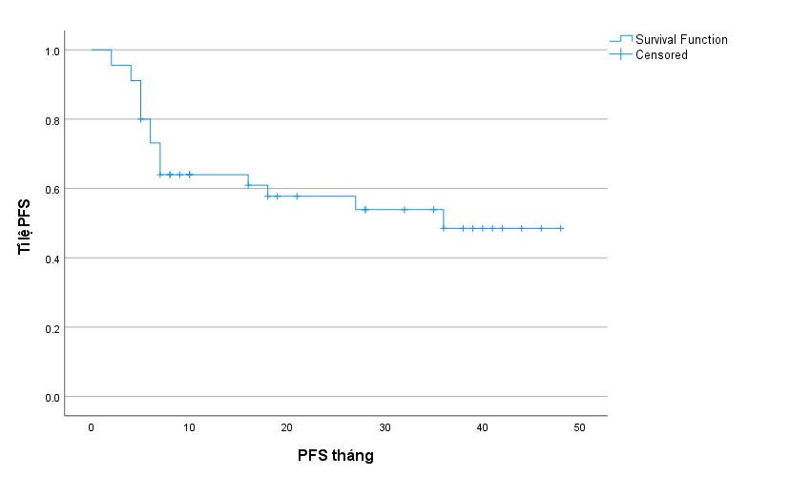 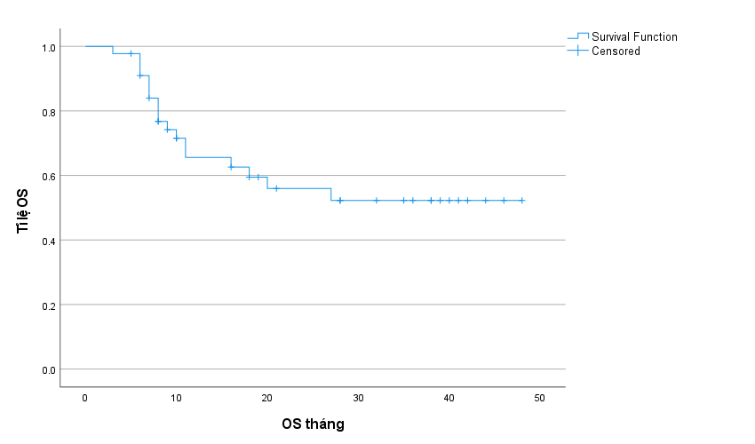

**Hình 3.1. Thời gian sống thêm bệnh không tiến triển và thời gian sống thêm toàn bộ**

**Nhận xét:** Tại thời điểm kết thúc nghiên cứu 01/06/2023, với thời gian theo dõi trung bình là 19 tháng, có 20 bệnh nhân tiến triển và 18 bệnh nhân tử vong. Thời gian sống thêm bệnh không tiến triển trung vị là 36 tháng, thời gian sống thêm toàn bộ chưa ước tính được.

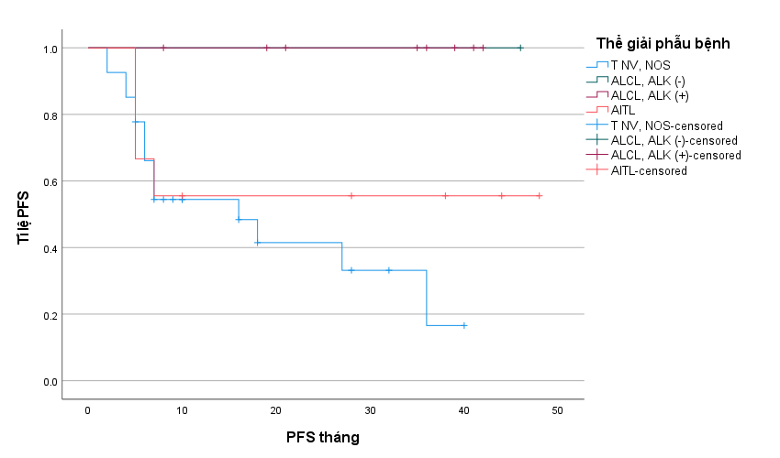 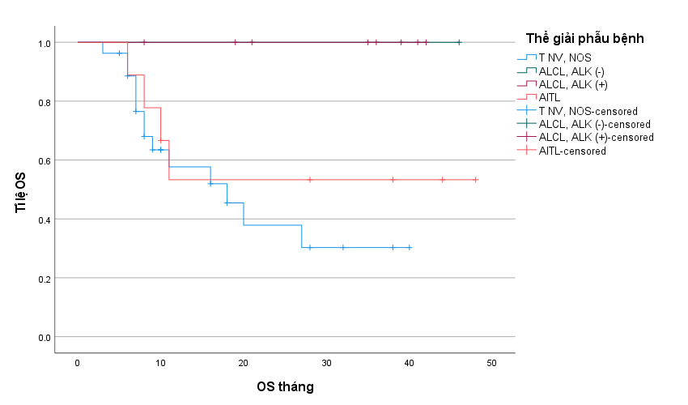

p=0,039

p=0,023

**Hình 3.2. Thời gian sống thêm bệnh không tiến triển và thời gian sống thêm toàn bộ   
theo thể giải phẫu bệnh**

**Nhận xét:** Thể giải phẫu bệnh u lympho tế bào T lớn bất thục sản có thời gian sống thêm toàn bộ và thời gian sống thêm không bệnh cao hơn so với thể bệnh u lympho tế bào T nguyên bào miễn dịch mạch và u lympho tế bào T ngoại vi, không xác định loại với p<0,05.

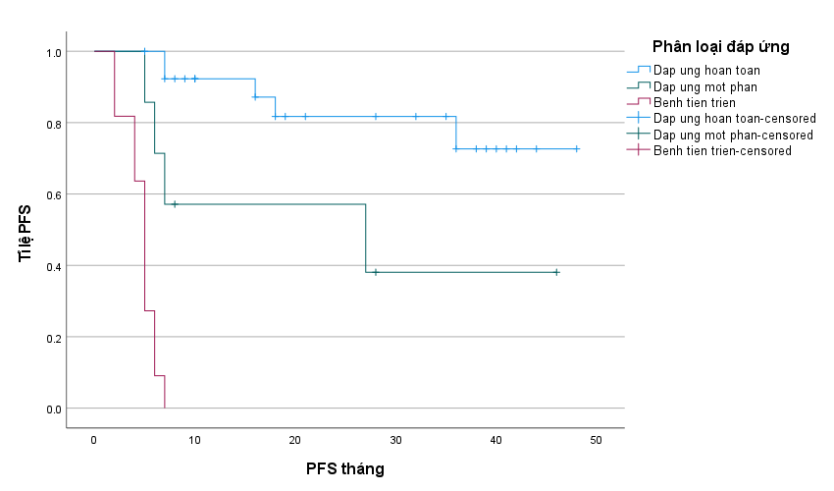 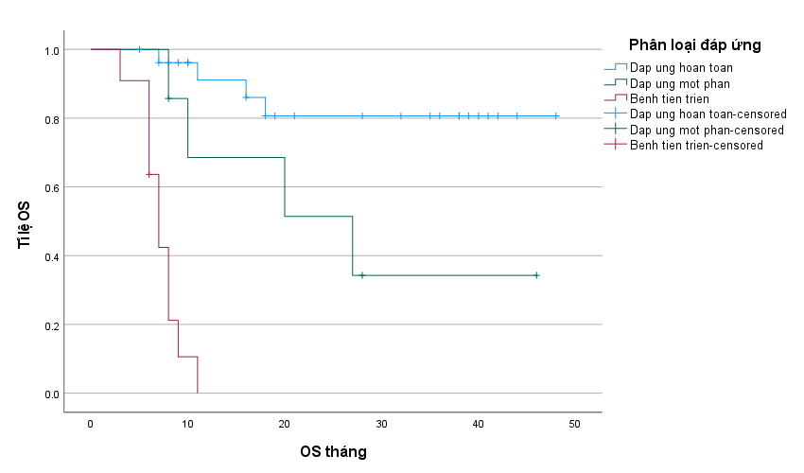

p<0,001

p<0,001

**Hình 3.2. Thời gian sống thêm bệnh không tiến triển và thời gian sống thêm toàn bộ theo đáp ứng điều trị**

**Nhận xét:** Bệnh nhân đạt đáp ứng hoàn toàn có thời gian sống thêm toàn bộ và thời gian sống thêm không bệnh cao hơn so với bệnh nhân đạt đáp ứng một phần và tiến triển với p<0,001.

1. **BÀN LUẬN**

Trong 45 bệnh nhân nghiên cứu, độ tuổi trung bình tại thời điểm chẩn đoán là 40,6 ± 13,6. Bệnh nhân nam chiếm đa số với tỉ lệ nam/nữ là 2,5/1. Lí do vào viện do sờ thế hạch chiếm tỉ lệ cao nhất (75,6%). Đau bụng là lí do thường gặp thứ 2 với 11,1%. Có 6 bệnh nhân vào viện vì lí do khác, cụ thể: khó thở do khối hạch chèn ép (1), sờ thầy u vú (1), u phần mềm (3) và đau xương (1). Kết quả này phù hợp với bệnh cảnh của u lympho là bệnh lý của hệ thống hạch, bệnh nhân thường vào viện vì nổi hạch ngoại vi. Phần lớn người bệnh vào viện trong vòng 3 tháng từ khi xuất hiện triệu chứng đầu tiên (77,8%). Điều này phản ảnh tính chất tiến triển nhanh và rầm rộ của bệnh do vậy người bệnh thường đến viện sớm với các triệu chứng như hạch tăng kích thước và xuất hiện tại nhiều vị trí, sốt không rõ nguyên nhân, gầy sút cân,…

Về phân bố bệnh nhân theo vị trí tổn thương; nghiên cứu của chúng tôi ghi nhận 73,3% bệnh nhân chỉ tổn thương đơn độc tại hạch, phản ánh đặc trưng của bệnh u lympho ác tính là bệnh lý phát sinh từ những tế bào của hệ thống lưới bạch huyết. Vị trí tại hạch thường gặp nhất là hạch cổ, gặp 37 bệnh nhân, chiếm 82,2%. Vị trí hạch ít gặp nhất là hạch bẹn, chiếm 40%. Kết quả này tương tự với nghiên cứu của Thân Thị Minh Nguyệt trên 56 bệnh nhân u lympho tế bào T tại bệnh viện Huyết học và Truyền máu Trung Ương với hạch cổ là vị trí tổn thương thường gặp nhất, chiếm 76%. Có 12 bệnh nhân có tổn thương ngoài hạch với vị trí thường gặp nhất là ở đường tiêu hoá (33,3%). Kết quả này phù hợp với các nghiên cứu trước đây, ghi nhận tổn thương nguyên phát ngoài hạch thường gặp nhất là đường tiêu hoá. Hầu hết các bệnh nhân này vào viện vì đau bụng âm ỉ, nội soi đường tiêu hoá thì phát hiện tổn thương. Không có bệnh nhân nào vào viện vì biến chứng như thủnng tạng rỗng, xuất huyết tiêu hoá hay hẹp môn vị.

Thể giải phẫu bệnh thường gặp nhất trong nghiên cứu của chúng tôi là thể u lympho tế bào T ngoại vi, không phải những thể đặc biệt khác (60%). Đứng thứ 2 là thể u lympho tế bào T nguyên bào miễn dịch mạch với 20%. Kết quả này tương tự với nghiên cứu của Julie Vose trên 1153 bệnh nhân u lympho tế bào T ngoại vi và u lympho tế bào T/NK, u lympho tế bào T ngoại vi, không phải những thể đặc biệt khác là thể hay gặp nhất. Trong nghiên cứu của chúng tôi, 43,2% bệnh nhân ở giai đoạn khu trú (giai đoạn I, II) tại thời điểm chẩn đoán và 57,7% bệnh nhân ở giai đoạn lan tràn (giai đoạn III, IV) tại thời điểm chẩn đoán, đây cũng là một trong những đặc điểm phản ánh sự tiến triển nhanh của bệnh lý này.

Trong u lympho, hội chứng B có xu hướng liên quan với giai đoạn tiến triển hơn là giai đoạn khu trú và thể giải phẫu bệnh độ ác tính cao hơn. Hội chứng B bao gồm sốt >380C không rõ nguyên nhân, ra mồ hôi đêm, sút cân > 10% trọng lượng cơ thể trong vòng 6 tháng. Nghiên cứu tác giả T. Rüdiger trên 96 bệnh nhân u lympho không Hodgkin tế bào T ngoại vi ghi nhận 40% bệnh nhân có hội chứng B. Tác giả Norbert Schmitz nghiên cứu 320 bệnh nhân u lympho không Hodgkin tế bào T ngoại vi ghi nhân tỷ lệ bệnh nhân có hội chứng B là 43,4%. 3Nghiên cứu của chúng tôi cũng cho kết quả tương tự với 19 bệnh nhân biểu hiện hội chứng B khi được chẩn đoán, chiếm tỷ lệ 42,2%. Trong 19 bệnh nhân này, hội chứng B gặp ở giai đoạn tiến triển (giai đoạn III và IV) cao hơn so với giai đoạn khu trú (giai đoạn I và II) (61,5% so với 15,8%). Sự khác biệt này có ý nghĩa thống kê với p=0.003. Điều này giúp chứng minh rằng khi có hội chứng B thì sự phát triển của bệnh không còn khu trú tại chỗ nữa vì vậy tiên lượng của bệnh cũng trở nên xấu hơn.

Với thời gian theo dõi trung bình 36 tháng, 42/45 bệnh nhân của chúng tôi đạt được đáp ứng sau 3 chu kì hóa chất, chiếm 93,3%; trong đó 42,2% đạt được đáp ứng hoàn toàn. Sau 6 chu kì, tỉ lệ bệnh nhân đạt được đáp ứng hoàn toàn tăng lên (64,3%) và tỉ lệ đáp ứng khách quan 81%. Có 3 bệnh nhân tiến triển sau 3 chu kì CHOPE và 8 bệnh nhân tiến triển sau 6 chu kì. Các bệnh nhân này chủ yếu được chuyển sang điều trị hoá chất bước 2 (GDP và GemOx). Tỉ lệ đáp ứng khách quan trong nghiên cứu của chúng tôi tương đồng với một số tác giả nước ngoài như nghiên cứu của Bo Jia (76,9%), nghiên cứu của Fredrik Ellin (81%), nghiên cứu của Xuyan Liu (76,1%). 4-6 Kết quả của chúng tôi cao hơn tác giả Ekarat Rattarittamrong nghiên cứu 24 bệnh nhân u lympho không Hodgkin tế bào T ngoại vi điều trị phác đồ CHOPE với tỷ lệ đáp ứng khách quan là 58%. Khác biệt này có thể do trong nghiên cứu của Ekarat có tới 65% bệnh nhân ở giai đoạn IV, gánh nặng khối u lớn do đó khó có thể đạt được đáp ứng toàn bộ.

Trong nghiên cứu này, chúng tôi đã điều trị tổng cộng 261 đợt hoá chất CHOPE. Tát cả các bệnh nhân đều sử dụng liều tối đa 100% ngay từ ban đầu và không có bệnh nhân nào phải giảm liều trong quá trình điều trị. Độc tính trên huyết học là tác dụng không mong muốn thường gặp nhất, chủ yếu là độ I và độ II. Tỷ lệ hạ bạch cầu hạt là 6,1%. Hạ bạch cầu trong phác đồ CHOPE thường do độc tính của Doxorubicin, Etoposide và Cyclophosphamide trên tuỷ xương. Trong nghiên cứu của chúng tôi, có 5 bệnh nhân hạ bạch cầu độ IV trong suốt 261 chu kỳ. Kết quả này có thể do những bệnh nhân trong nghiên cứu của chúng tôi toàn trạng còn tốt và chúng tôi chủ động dự phòng hạ bạch cầu bằng Filgrastim mỗi chu kỳ. 4 bệnh nhân trong nghiên cứu của chúng tôi gặp biến chứng sốt hạ bạch cầu, xảy ra sau chu kỳ thứ 1. Các bệnh nhân này sẽ hoàn điều trị hoá chất và được điều trị kháng sinh phổ rộng phối hợp thuốc kích bạch cầu. Tất cả thời gian chậm trễ điều trị đều được ghi nhận, tuy nhiên không có trường hợp nào quá 10 ngày. Nhờ vậy, điều trị ít bị ngắt quãng, không bị giảm liều, góp phần tăng hiệu quả điều trị. Tất cả bệnh nhân này đều không gặp hạ bạch cầu ở những chu kỳ tiếp theo. Ngoài tác dụng không mong muốn trên hệ tạo huyết, tăng men gan là tác dụng không mong muốn thường gặp thứ 2, có 7 bệnh nhân (15,6%) tăng nồng độ SGOT trong số 11 chu kỳ điều trị. Trong 7 bệnh nhân này chỉ có 1 bệnh nhân viêm gan B. Không có bệnh nhân nào tăng SGOT độ II, III và IV. Tỷ lệ tăng SGPT trong 261 chu kỳ là 20,3%. Tăng men gan chủ yếu gặp độ I, chỉ có 1 bệnh nhân tăng men gan độ II. Không có bệnh nhân nào tăng men gan độ III và IV. Nhìn chung, tác dụng không mong muốn khi điều trị hoá chất phác đồ CHOPE trong nhóm bệnh nhân nghiên cứu của chúng tôi đều ở mức độ nhẹ, kiểm soát được, không gây ảnh hưởng lớn tới liệu trình điều trị.

Tại thời điểm kết thúc nghiên cứu 01/06/2023, với thời gian theo dõi trung bình là 19 tháng, có 20 bệnh nhân tiến triển và 18 bệnh nhân tử vong. Thời gian sống thêm bệnh không tiến triển trung vị là 36 tháng, thời gian sống thêm toàn bộ chưa ước tính được. Hai yếu tố độc lập tiên lượng OS và PFS của các bệnh nhân u lympho tế bào T là thể giải phẫu bệnh và đáp ứng điều trị. Các nghiên cứu khác trên thế giới cũng cho ghi nhận các kết quả tương tự. Nghiên cứu của Ekarat Rattaritamrong ghi nhận tỷ lệ sống thêm toàn bộ tại thời điểm 2 năm là 54,4%. 7 Nghiên cứu của Bo Jia, tỉ lệ sống thêm bệnh không tiến triển tại thời điểm 1 năm là 54,8%. 5

1. **KẾT LUẬN**

Với u lymho không Hodgkin tế bào T ngoại vi, phác đồ CHOPE cho kết quả tốt mang lại tỷ lệ đáp ứng cao với độc tính thường gặp nhất là độc tính huyết học. Tuy nhiên các độc tính này ở mức độ nhẹ và vừa, hồi phục tốt. Không có bệnh nhân nào trì hoãn điều trị. Với thời gian theo dõi trung bình là 19 tháng, có 20 bệnh nhân tiến triển và 18 bệnh nhân tử vong. Thời gian sống thêm bệnh không tiến triển trung vị là 36 tháng, thời gian sống thêm toàn bộ chưa ước tính được. Hai yếu tố độc lập tiên lượng OS và PFS của các bệnh nhân u lympho tế bào T là thể giải phẫu bệnh và đáp ứng điều trị.

**TÀI LIỆU THAM KHẢO**

1. Brink M, Meeuwes FO, van der Poel MW, et al. Impact of etoposide and ASCT on survival among patients aged< 65 years with stage II to IV PTCL: a population-based cohort study. *Blood, The Journal of the American Society of Hematology*. 2022;140(9):1009-1019.

2. Pfreundschuh M, Trümper L, Kloess M, et al. Two-weekly or 3-weekly CHOP chemotherapy with or without etoposide for the treatment of young patients with good-prognosis (normal LDH) aggressive lymphomas: results of the NHL-B1 trial of the DSHNHL. *Blood*. 2004;104(3):626-633.

3. Schmitz N, Trumper L, Ziepert M, et al. Treatment and prognosis of mature T-cell and NK-cell lymphoma: an analysis of patients with T-cell lymphoma treated in studies of the German High-Grade Non-Hodgkin Lymphoma Study Group. *Blood*. Nov 4 2010;116(18):3418-25. doi:10.1182/blood-2010-02-270785

4. Liu X, Yang M, Wu M, et al. A retrospective study of the CHOP, CHOPE, and CHOPE/G regimens as the first-line treatment of peripheral T-cell lymphomas. *Cancer Chemotherapy and Pharmacology*. 2019;83:443-449.

5. Jia B, Hu S, Yang J, et al. Comparison of gemcitabin, cisplatin, and dexamethasone (GDP), CHOP, and CHOPE in the first-line treatment of peripheral T-cell lymphomas. *Hematology*. 2016;21(9):536-541.

6. Ellin F, Landstrom J, Jerkeman M, Relander T. Real-world data on prognostic factors and treatment in peripheral T-cell lymphomas: a study from the Swedish Lymphoma Registry. *Blood*. Sep 4 2014;124(10):1570-7. doi:10.1182/blood-2014-04-573089

7. Rattarittamrong E, Norasetthada L, Tantiworawit A, Chai-Adisaksopha C, Nawarawong W. CHOEP-21 chemotherapy for newly diagnosed nodal peripheral T-cell lymphomas (PTCLs) in Maharaj Nakorn Chiang Mai Hospital. *J Med Assoc Thai*. 2013;96(11):1416.